**Tipos de Motores Monofásicos C.A.**

1. **MOTOR DE FASE PARTIDA.-** El motor de inducción de fase partida cuenta de tres partes: Estator, rotor, interruptor centrífugo.

- **Estator** : Consiste de dos devanados sujetos en su lugar por unas ranuras en el núcleo de acero laminado, los dos devanados consisten de dos bobinas aisladas dispuestas y conectadas para que formen dos devanados separados el uno del otro a 90º eléctricos; uno de estos devanados es el principal y el otro es el de arranque. El devanado principal es de alambre grueso y colocado en el fondo de las ranuras del estator. El de arranque es de alambre delgado y situado en lo alto de las ranuras, encima del devanado principal.

- **Rotor**: Lo constituye un núcleo cilíndrico hecho con piezas de acero laminado. Cerca de la superficie del rotor hay montadas unas barras de cobre unidas a dos anillos de cobre. En algunos motores el rotor es una unidad de una sola pieza colada de aluminio. Por lo general, cerca del rotor hay montado sobre el mismo eje un ventilador, que hace que circule el aire por el motor y que la temperatura de los devanados no llegue a ser excesiva.

- **Interruptor centrífugo**: Consta de una parte estacionaria y una parte giratoria. La parte estacionaria está montada en uno de los escudos y tiene dos contactos cuya acción es la misma que la de un interruptor unipolar de una dirección. La parte giratoria va montada en el rotor.

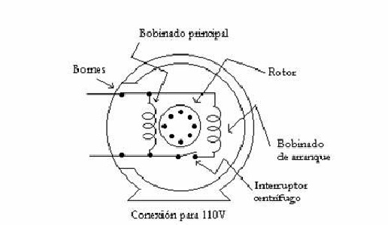

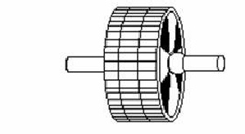

**-Funcionamiento**: La corriente en el devanado principal está retardada 90º eléctricos con respecto al devanado de arranque. Cuando por estos devanados pasan dos corrientes desfasadas 90º se establece en campo magnético giratorio que gira a una velocidad sincrónica de polos. rpm = 120 x f/p f = frecuencia en ciclos / seg. (hertz). p = número de polos. Mientras este campo rotatorio gira, se induce un voltaje en el rotor. Este voltaje inducido crea el campo magnético del rotor. El campo del rotor reacciona con el campo del estator creando así, el par torsor que hace que el rotor gire. Cuando el rotor alcanza los ¾ de la velocidad normal el interruptor centrífugo se abre desconectando el devanado de arranque. El motor sigue funcionando solamente con el devanado principal. Si por alguna razón, el interruptor centrífugo falla y los contactos no se cierran al pasar el motor entonces el devanado de arranque quedará desconectado y cuando se active de nuevo el motor, éste no arrancará. Si se pone en marcha el motor con una carga demasiado grande, quizá no alcance una velocidad suficiente que haga que el interruptor centrífugo se abra, también si el voltaje de alimentación al motor es bajo, el interruptor puede no funcionar.



Si se invierten los conductores del devanado de arranque, se invierte el sentido del campo establecido por los devanados del estator y por lo tanto, se invierte el sentido de rotación del rotor. Los motores monofásicos son por lo general de 110 y 220 voltios. El devanado principal tiene dos secciones y cada sección funciona a 110V. Por lo tanto, si se conecta 110V los dos devanados se conectan en paralelo y si se conecta a 220V los devanados se deben conectar en serie.

**Propiedades:**

- Buena regulación de velocidad.

- Par de arranque pequeño igual a 1 o 2 veces el par en marcha.

- Intensidad de arranque de 5 a 6 veces la nominal.

- Resbalamiento del 4% al 6%.

- Desfasaje entre devanados de 40 a 50 grados eléctricos.

- Se fabrican para potencias menores a 1 ½ hp.

Aplicación: Lavadoras de ropa, bombas de agua pequeñas, bombas neumáticas etc.

**B) MOTOR DE ARRANQUE POR CONDENSADOR**. La construcción de este tipo de motor es prácticamente la misma que la de un motor de fase partida, salvo que en él hay un condensador conectado en serie con los devanados de arranque. El condensador proporciona un par de arranque mayor y además limita la corriente de arranque a un valor menor que el de fase partida. El funcionamiento de este motor es exactamente igual al de fase partida. La causa frecuente de dificultades son los condensadores defectuosos. Si el motor se arranca y se para muchas veces en un corto tiempo, es muy posible que entren en corto circuito los condensadores. Por lo tanto, este 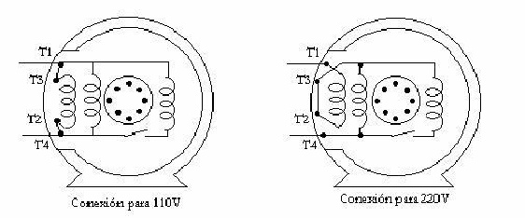

motor se utiliza en aplicaciones domésticas e industriales en las que hay pocos arranques en cortos periodos. El sentido de rotación se invierte, intercambiando los terminales del devanado de arranque. También funcionan para dos régimen de voltaje 110V y 220V. Existe otra clase de motor que es el de arranque y marcho con condensador, el cual no tiene interruptor centrífugo, por lo tanto, el condensador siempre estará conectado y así el factor de potencia es del 100%.

**Propiedades:**

- Buena regulación de velocidad.

- Par de arranque muy fuerte igual a 3 0 4 veces al par de marcha.

- Intensidad de arranque menor que el de fase partida.

- Factor de potencia igual a 1,0.

- No están hechos para arranques y paradas frecuentes.

- Se fabrican desde 1/3 hp hasta 5 hp.

- La ventaja de los de arranque y marcha por condensador es que casi no requieren mantenimiento.-

- Son los más populares donde no se usa la trifásica.

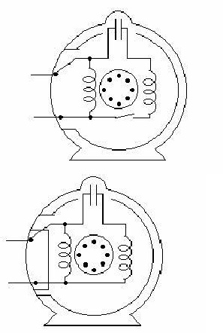

**Aplic**ación: Bombas unidades de refrigeración, compresores de aire y sierras.

**C) MOTOR MONOFÁSICO DE REPULSIÓN.** Los motores con colector o de repulsión pueden dividirse en tres tipos:

- Motores de repulsión

- Motores de arranque por repulsión y marcha por inducción

- Motores de inducción-repulsión.

* MOTORES DE REPULSIÓN Las partes esenciales son:

1. Un núcleo laminado del estator con un devanado similar al de la fase partida. El estator tiene generalmente, cuatro, seis u ocho polos.

2. Un rotor con ranuras en la que va colocado un devanado, similar al de un motor de c.c. El colector es de tipo axial. Escobillas de carbón, conectadas entre sí por medio de alambres de cobre relativamente gruesos. El porta escobillas es desplazable.

3. Dos escudos en los extremos de hierro colado, que alojan los cojinetes y sujetos al bastidor del motor.

4. Dos cojinetes que sostienen el eje del inducido centrado, pueden ser lisos o de balas. Funcionamiento: Al conectarse a la corriente monofásica se crea un campo magnético en el estator y se induce otro campo en el inducido. Si estos dos campos están descentralizados una 15º eléctricos, entonces, se crea un par de arranque que hace que el inducido del motor gire, Así pues, la aplicación el principio de que polos iguales se repelen da al motor su nombre de motor de repulsión.